聚氨酯防水保温复合型外墙系统在施工中的应用
衡四阳
中建三局第二建设工程有限责任公司，武汉，430074

摘 要：以武汉某工程项目的外墙装饰保温工程施工为例，因为该工程为医院门诊兼行政办公，对节能保温要求较高，同时对工期要求紧张，采用聚氨酯防水保温复合型外墙系统进行外保温施工，施工较为简单且节能保温效果良好，在满足施工要求的同时为后续施工创造了良好的条件。
关键词：聚氨酯；防水保温；复合板

    - 引言
一般的保温材料采用膨胀玻化微珠、挤塑板，聚苯板等材料，虽然具有一定的保温特性，而防火等级无法满足现在的A级防火要求且不具备防水性能，施工较为复杂。聚氨酯防水保温复合型外墙系统采用双面水泥基聚氨酯复合板为主要材料。双面水泥基聚氨酯复合板以硬泡聚氨酯，为芯材，六面用一定厚度的水泥基聚合物砂浆进行包覆处理，在工厂预制成型的复合保温板。具有保温，防水及防火性能良好、施工便捷等优点，适用于新建、既有建筑的混凝土和砌体结构外墙装饰保温工程。它是一种具有广泛应用前景的新型节能保温材料。
    - 项目概况
武汉某医院工程拟用地面积为110887.39 m2 ，净用53798.2 m2，总建筑面积162600 m2。建筑层数：住院楼地上三十一层、地下二层，综合楼十九层、地下一层。建筑高度：住院部(A区)126.3m，综合楼（B区）82.4m,门诊医技部（C区）24.9m。建筑物结构形式:住院楼及综合楼为框架剪力墙结构，门诊医技部为框架结构。幕墙类型为铝板石材玻璃组合幕墙，外墙保温采用聚氨酯防水保温复合型外墙系统。
    - 工艺原理及特点

3.1 双面水泥基聚氨酯复合板构造

构造如图1所示，它是以聚氨酯为芯材，两面辅以水泥基卷材为面层，在生产线发泡复合一次成型的保温材料，利用，聚氨酯具有主动粘结性能，使聚氨酯与水泥基卷材融为一体。

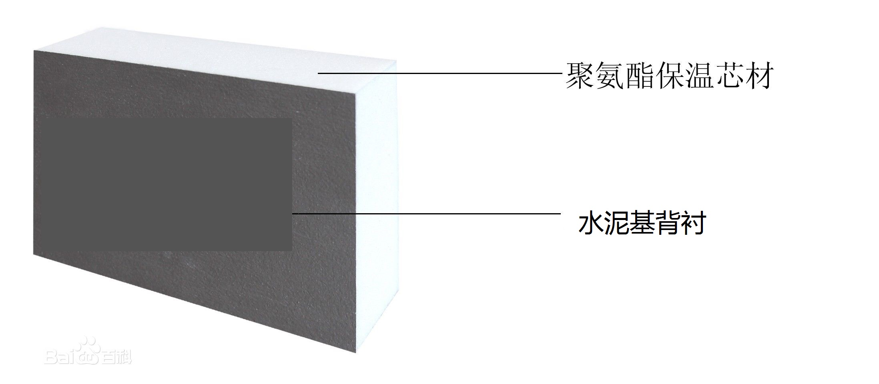

图1 双面水泥基聚氨酯复合板组成

3.2 聚氨酯防水保温复合型外墙系统工艺原理

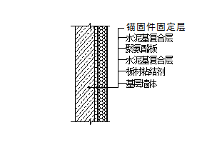

图2 聚氨酯防水保温复合型外墙系统工艺原理示意图

双面水泥基聚氨酯复合板作为新型保温材料，在原有基层砂浆找平后，采用粘锚结合方式与基层墙体进行连接。提高了系统的粘结强度和拉伸强度。极大程度上提高了系统以及系统与基层墙体之间的整体性。

3.3聚氨酯防水保温复合型外墙系统特点

保温性：聚氨酯硬泡的导热系数为0.017~0.024W/m.k, 是目前所有保温材料中最低的，可轻易满足各地建筑节能65%的标准。

经济性：双面水泥基聚氨酯复合板实现了最大程度的厂内机械化制作，大大简化了传统外墙保温系统复杂的施工工艺，可缩短40~50%的施工周期；不用龙骨，大大节省工程造价；聚氨酯芯材导热系数最低，厚度大大减小，节约了土地使用面积。

结构安全性：双面水泥基聚氨酯复合板具有优良的抗冻融、抗饰面开裂、抗曲翘形变能力，底面材采用水泥基背衬使双面水泥基聚氨酯复合板与基层墙体的连接成为水泥与水泥连接，结构安全性有保障。

消防性能：根据建筑材料测试中心的检测结果， 双面水泥基聚氨酯复合板的燃烧性能可以达到A级。不但完成施工后无火灾风险，在施工过程包括运输、堆放等过程也无火灾隐患。

防水性：双面水泥基聚氨酯复合板采用水泥基聚合物砂浆进行包覆，具有一定的防水性能，对于外墙防水起到很好的防护作用。

适用性：双面水泥基聚氨酯复合板施工工程安全性有保障，施工简单快捷，极少建筑垃圾和施工噪音，扰民程度最轻，扰民时间最短。不但适用于新建工程，并且对于既有建筑的改造非常有利。
    - 工施工工艺流程及操作要点

4.1施工工艺流程
施工工艺流程：结构墙面清理→分档弹线→配板、修补→墙面布点→安装复合板→板缝及阴阳角处理→洞口处理→锚栓安装
4.2操作要点
4.2.1 墙面清理：基层墙体要保证干燥、平整、顺直、坚实。对基层表面残留的油污、蜡、脱模剂等妨碍粘贴的附着物使用相应的溶剂进行彻底清洗，对基层墙面残留的浮渣、空鼓和疏松部位需剔除并予以修复。找平层应与墙体粘结牢固，不得有脱层、空鼓、有害裂缝。面层不得有粉化、起皮、爆砂等现象。外保温施工的墙体基面的尺寸偏差要符合普通抹灰的规定。
4.2.2 分档弹线：弹竖筋线：阴阳角各弹一竖筋线，不同立面均设竖线。弹横筋线：沿地面、每层（或隔层）楼板均弹出水平线，要求外立面贯通。放线时要综合考虑保温板的厚度.
4.2.3 双面水泥基聚氨酯复合板安装：
1.将胶粘剂均匀抹于待贴的保温板表面，然后对准控制线将保温板贴于墙面并按压平实，胶粘剂厚度控制在3mm左右。 采用点框法时在保温板四周涂抹50mm宽，10mm厚的胶粘剂，并在保温板下侧预留宽度为30mm的透气通道，中间部位均匀分布涂抹直径为150mm，10mm厚的圆形粘结点（布点密度根据板的规格而定），采用条粘法时应在保温板内表面均匀涂抹６～８mm厚的胶粘剂并用专用梳板刮出横条状粘结带后，在保温板中间位置纵向刮出宽度为50mm的透气通道。建筑高度在60m以下时应保证粘贴面积不低于保温板面积的40％。建筑高度在60m以上时，粘贴面积应不低于保温板面积的60％。
2.粘贴时，水平方向由墙角及门窗处向两侧粘贴，粘贴时要轻揉、均匀挤压，并随时用2m靠尺和托线板检查平整度和垂直度。注意清除板边溢出的胶粘剂，相邻板间侧边不得有胶粘剂。板缝拼接要严密，对板间存留较大缝隙的，需切割保温板填塞缝口或采用泡沫聚氨酯填缝剂填缝。严格控制相邻板块高差±1.5mm。
3.粘贴时按顺砌方式粘贴，竖缝逐行错缝1/2板长粘贴，阴阳角应错茬搭接，并随时用2米靠尺和托线板检查平整度和垂直度，用水平尺检查水平度。
4.粘贴门窗洞口四周保温板时应用整块保温板，拼缝不得位于门窗洞口的四角处，墙面边角处粘贴保温板时最小尺寸不低于200mm。翻包时被压和翻包长度均不得不小于100mm。
5.门窗洞口侧边需粘贴保温板并用玻纤网格布做翻包处理。
6.拼缝处理应用玻璃纤维网布进行包裹，再用防水砂浆进行防水处理。以保证外墙整体的防水效果
4.2.4锚固件安装
保温板粘结24小时以后安装锚固件，钻孔进入基层墙体深度不小3cm（有抹灰层时，不包括抹灰层厚度），锚固件采用塑料锚栓，中距@≤500。锚固件必须进行锚固力现场拉拔试验。
    - 安全措施
1）高空作业时施工脚手架必须稳固、安全，施工人员必须系好安全带。
2）施工机具应有专人负责使用并保管，施工作业前认真检查电动工具的绝缘是否良好，安全保护装置是否齐全有效。
3）切割双面水泥基聚氨酯复合板时，操作人员应戴好手套和口罩等劳保用品，施工完毕后将多余材料全部带离施工现场，并派专人巡视
    - 结束语
双面水泥基聚氨酯复合板是一种保温隔热性能良好的新型外墙保温材料。采用双面水泥基聚氨酯复合板可有效减少外墙保温施工周期，同时其优质的防火性能，有效的避免了施工过程中及施工完毕后的火灾风险。其自防水性能与外墙装修材料相结合为外墙防水提供了保障。具有良好的经济效益及社会效益。

参考文献：
【1】 《民用建筑节能管理规定》-建设部第76号令
【2】 《建筑外墙保温技术浅析》-中文科技刊
【3】 《建筑外墙保温技术浅析》-建设科技，2006
【4】 《建筑工程安全管理》-中国建筑工业出版社

